科学第四册期末测试模拟卷
本卷所用的相对原子质量：Cl 35.5； H 1；O 16；Ca 40；N 14；C 12
- 选择题（每题2分，共40分）
1．若用“●”表示氢原子，用“○”表示氧原子，则水分子的模型可表示为
○
●
●
A．● B．○ C． D．
●
●
2．我市盛产茶叶，“永嘉乌牛早”、“泰顺高山茶”等绿茶享誉海内外。绿茶中含有单宁酸(C₇₆H₅₂O₄₆)，组成单宁酸的元素种类有
A．2种 B．3种 C．4种 D．5种
3．根据已学科学知识判断下列广告用语中，叙述正确的是
A．这种饮料不含任何化学物质 B．没有水就没有生命
C．本厂生产碳酸氢铵(NH₄HCO₃)产品中氮元素的质量分数大于50％，含氮量高，价格低廉，是农民朋友增收致富的好帮手
D．“××”牌蔬菜，天然种植，不含任何化学元素，是真正的绿色食品
4．1991年，我国著名化学家张青莲教授与另一位科学家合作，测定了铟（In）元素的相对原子质量的新值。铟元素的核电荷数为49，相对原子质量为115，铟原子的质子数为（ ）
A 115 B 49 C 66 D 164
5．下列符号中既能表示一种元素，又能表示该元素的一个原子，还能表示该元素组成的单质的是（ ）
A Al B N₂ C Cl D H
6. 下列物质在氧气中燃烧，能产生明亮的蓝紫色火焰的是 ( )
A．红磷 B．硫粉 C．铁丝 D．氢气
7.迷信的人把荒野坟场上出现的忽明忽暗的亮光称为“鬼火”，这种现象实际上是一种人的遗体腐化后生成的PH₃气体与空气中的O₂ 发生的（ ）
A爆炸现象 B.自燃现象 C.缓慢氧化现象 D.燃烧现象
8.解过氧化氢法制氧气时，加入的少量二氧化锰在化学反应前后：( )
A．质量减少 B．质量增加 C．化学性质改变 D．化学性质不变
9.被污染的空气会严重影响人体健康。下列物质中，不会造成室内空气污染的是（ ）
A．吸烟产生的一氧化碳、尼古丁等物质 B．水烧开时产生的大量水蒸气
C．劣质装修释放出的甲醛、苯等有害物质 D．石材释放出的有害放射性气体：氡
10．花生由于其独特的开花结果方式，在中国的许多地方俗称为“落花生”。根据它的这一特殊性，你认为它适于生活在下列哪种类型的土壤（ ）
A．砂土类土壤 B．壤土类土壤
C．黏土类土壤 D．三类土壤均可
11．在干旱少雨的沙漠地区生长的仙人掌类植物，它们的叶片已经退化成针状，它们 依靠什么来散发水分的（ ）
A．针状的叶 B．肉质的茎
C．发达的根 D．茎和叶
12．一株植物的结构往往与它的生活环境相适应的,树顶端的叶片一般要比下面的叶片小，此特点对于植物体减少（ ）有重要意义。
A．光合作用 B．蒸腾作用
C．呼吸作用 D．渗透作用
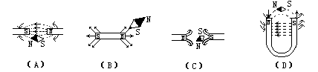
13．下图中的磁力线方向和磁铁的N、S极是根据小磁针静止时N极所指的方向画出的，其中正确的是 （ ）
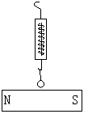
14．弹簧秤下吊挂一个钢球，将弹簧秤自左向右逐渐移到时，弹簧读数是（ ）
A、不变 B、逐渐减小 C、先减小再增大 D、先增大再减小
15．闭合线圈在磁场中做切割磁力线运动时，判断产生感生电流的方向用：( )
A．右手定则 B．安培定则
C．左手定则 D.右手螺旋定则
16．如右图所示是电机示意图，对于图示的说法，正确的是
A、图中绘出的是直流电动机的示意图，线圈正转到平衡位置
B、图中绘出的是直流电动机的示意图，线圈受到磁场的作用力而转动
C、图中绘出的是交流发电机的示意图，此时导线切割磁感线，线圈中产生电流
D、图中绘出的是交流发电机的示意图，此时导线不切割磁感线，线圈中没有电流
17．建设社会主义新农村的目标之一是让农民饮用清洁的自来水。二氧化氯(ClO2)是一种
新型的自来水消毒剂，下列关于二氧化氯的描述中，错误的是
A．是氧化物 B．氯和氧元素质量比1：2 C、氯元素+4价 D．相对分子质量为67．5
18．在生产服装布料的过程中加入适量甲醛(化学式为CH₂O)可使服装达到防皱效果。甲醛是一种无色、有刺激性气味的气体，易溶于水，有毒。服装中残留的甲醛超标会危害人体健康。以下说法中，错误的是
A．甲醛属于有机物 B．甲醛是由三种元素组成的混合物
C．若买回的服装中有残留甲醛，可用水洗去
D．若买回的服装中甲醛含量较多，可闻到刺激性气味
19．“千锤万凿出深山，烈火焚烧若等闲；粉骨碎身浑不怕，要留清白在人间。”这首于谦的《石灰吟》蕴含着一定的科学知识，“烈火焚烧若等闲” 形象地描述了化学反应：CaCO₃ CaO＋CO₂↑，该反应的类型是
煅烧
A．化合反应 B．氧化反应 C．分解反应 D．以上三项全错
20．下列四幅图中，符合安全用电的是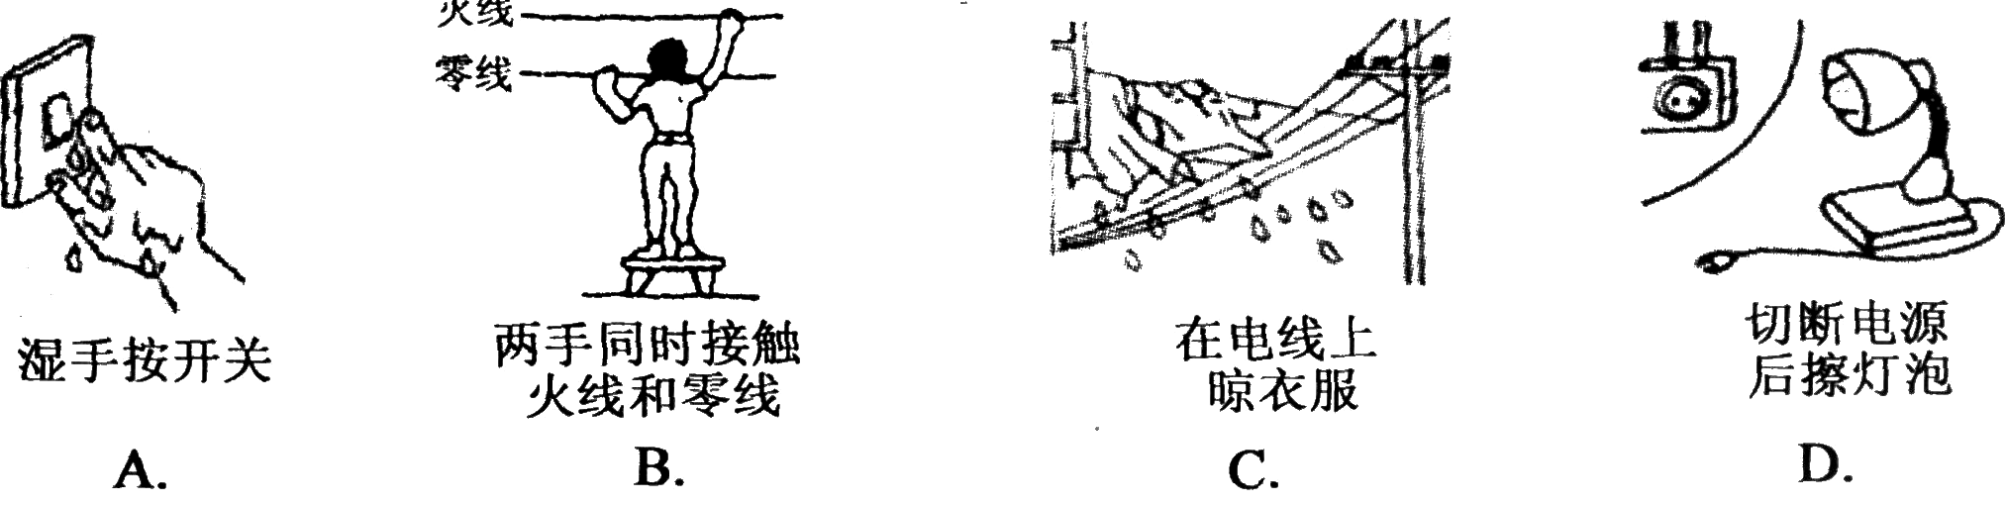

- 填空题（每格1分，共40分）
21．⑴用符号表示：2个水分子 1 个钠离子
⑵运送“神州五号”载人飞船的是长征二号F捆绑式大推力运载火箭，升空时的主要燃料之一是偏二甲肼（化学式为C₂H₈N₂），偏二甲肼由 种元素组成，一个偏二甲肼分子中含有 个氢原子。
⑶1993年，中美两国科学家共同合成了世界上最大的碳氢分子，这种分子由1134个碳原子和1146个氢原子构成，请你写出此种物质的化学式 。
22．一种饮用水的消毒剂的化学式为ClO₂，请回答下列有关问题：
⑴ClO₂读作 。⑵ClO₂中氯元素的化合价为 。
⑶ClO₂的相对分子质量为 。
23．目前有些人热衷于利用高压氧舱、氧吧、氧气袋等进行吸氧，以增加大脑供氧量，消除脑疲劳。医生建议吸氧要适量．因为高浓度的氧往往会对人造成伤害，引起氧中毒。
(1)氧气的化学性质活泼，具有 ▲ 性。能将人体内的有机物氧化分解成二氧化碳和水，同时释放出 ▲ 供生命活动所需；
(2)我们有很多方法可以制取氧气，例如加热高锰酸钾，其化学方程式为：2KMnO₄ $\underline{\underline{Δ}}$K₂MnO₄ + MnO₂ + O₂↑该化学变化所属的基本反应类型是 ▲ 反应；
(3)小红利用收集到的一瓶氧气，按下圉中A、B、C、D的实验步骤进行实验，请写出实验步骤D中出现的 现象 ▲ 。
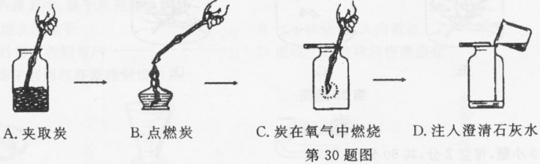27．植物体的结构与它的生长环境相适应的，生长在阴湿环境下的植物叶片往往较大，有利于植物体接受微弱的 ，而阳生植物的叶则较小，有利于植物体减少 。
24．在炎热的夏季，像兰花这样的草本花卉要进阴棚，并经常向叶面喷雾水。这样可以增在周围空气的湿度，减小 ，防止萎蔫。
25．黑龙江的大米越来越受人们的喜爱，因为它是“绿色食品”，它在生长的过程中不需要施肥。你觉得黑龙江的土壤类型是 ，在它的各项组成中 比较多。
26．常温常压下，氢气是无色气体，密度很小。氢气燃烧时放出的热量约为等质量汽油的三倍，可用作火箭、宇宙飞船的燃料。
(1)请从上面的描述中指出氢气的一种物理性质： ▲ ；
(2)氢气是清洁能源，燃烧后的产物是水。请写出氢气燃烧的化学方程式： ▲
27．磁铁由通电螺线管和 组成，电磁铁的磁性有无可以用 来控制。
28．在家庭电路中，开关和电灯是 联的，插座与电灯是 联的。
29．通电导体在磁场中的受力方向与 和 有关。如果改变其中一个量的方向，则受力方向将 （填改变、不变或不一定）；如果两个量的方向同时发生改变，则受力方向将 。（填改变、不变或不一定）
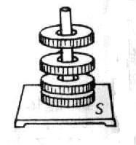
30．如图所示，在棒上套一串磁环，上面三个环都悬浮着，1）怎么会出现这个现象？ 2）若最底下的磁环的底面是S极，试标出最上面磁环的极性？3）现代的磁悬浮列车就是利用 ，将车身托起，这就大大减少了摩擦阻力，使列车行驶速度达到每小时三百多公里。

- 实验设计、探究题（共20分）
31．如图是两套实验室常用的气体制取装置。请回答：
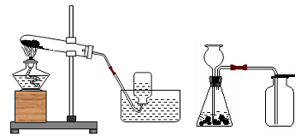
（1）实验室用稀盐酸和石灰石制取二氧化碳时，应采用 ▲ 装置；若实验室用加热无水醋酸钠和碱石灰固体混合物来制取甲烷时，应采用 ▲ 装置。
甲
乙
第31题图
（2）如果用73克溶质质量分数为10%的稀盐酸和足量石灰石反应制取二氧化碳，其化学方程式为：CaCO₃＋2HCl＝CaCl₂＋H₂O＋CO₂↑。求：
①反应前稀盐酸中氯化氢的质量是 ▲ 克。
②反应后生成的二氧化碳的质量（要求列式计算）。
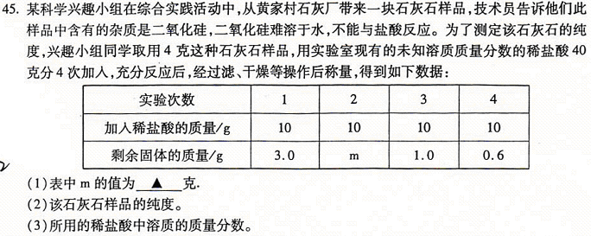
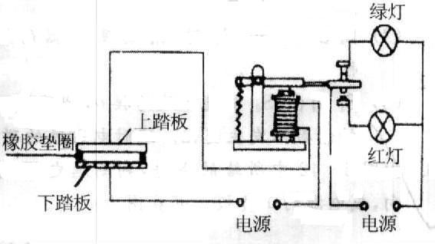
33．（6分）如图是某同学在研究性学习活动中为某仓库设计的一种防盗报警器，其装有上、下踏板的电极放在仓为的门口，红、绿两个灯泡都装在值班室内，请仔细观察电路，说一说这个报警器的作用原理。并说明怎样通过红、绿灯的亮与灭，来指示有无人经过仓库门口的情况。
（说明：45题为32题）

